Osmošolci,
V tem tednu vas pri fizika čaka preverjanje znanja. Kviz je narejen na isti strani kot za matematiko, tako da ste že navajeni reševanja. Tudi pravila ostajajo enaka.
https://forms.gle/s2HGQAEDt1RJD5TV7
Na podlagi spodnje razlage in vprašanj oblikuj zapiske v zvezek. Za vsa vprašanja sva vam na voljo na naslovih gloria.vidmar@guest.arnes.si in simona.pestotnik@guest.arnes.si ali prek Lo.Polisa.

O TLAKU

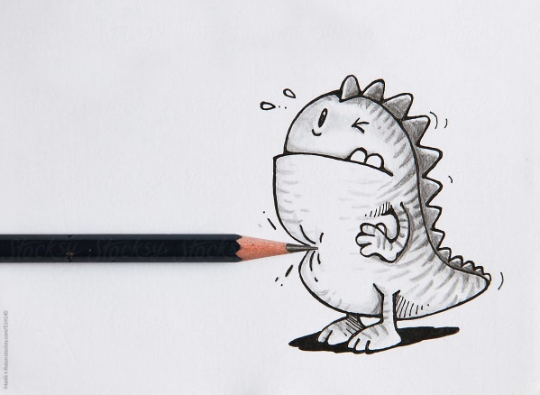
Začnimo z enostavnim poskusom. Vzemi svinčnik ali barvico in z njim pritisni na svojo dlan – enkrat z ošiljenim koncem, drugič pa z zadnjim koncem. Vsakič pritisni s približno enako silo. Kaj opaziš?
Verjetno je občutek bolj neprijeten, ko pritisneš z ošiljenim koncem. SILA, s katero deluješ, se namreč razporedi po manjši PLOSKVI (PLOŠČINI). Ko govorimo o delovanju sile na ploskev, govorimo o TLAKU. Če z enako silo delujemo na manjšo ploskev, je tlak večji.
Pri poskusu s svinčnikom in dlanjo lahko preverimo še odvisnost tlaka od sile. Tudi če z ošiljenim delom čisto malo pritiskaš, praktično ne čutiš konice svinčnika. Večjo silo kot uporabiš, bolj je občutek neprijeten.
Zapis v zvezek:
Tlak je količnik med silo, ki je pravokotna na podlago, in ploščino ploskve.
Pri enaki ploščini: z večjo silo kot delujemo, večji bo tlak.
Če delujemo z enako silo: manjša kot je ploskev, večji je tlak.
Še matematično: Sila in tlak sta premo sorazmerna. Ploščina in tlak sta obratno sorazmerna.
V učbeniku na strani 112 poglej primere, kako lahko enostavno povečamo ali pomanjšamo tlak in si s tem olajšamo življenje. Zapiši v zvezek 1 primer zmanjšanja tlaka in 1 primer povečanja tlaka (lahko tista primera, ki se ti zdita najbolj zanimiva).

ŠE EN PRIMER: (skiciraj v zvezek in zapiši razlago slike s pomočjo tlaka)
RAZLAGA:
Osebi imata približno enako maso, torej na sneg delujeta s približno enako silo. Eni osebi se sneg udira, drugi pa ne, ker … (nadaljuj)

RAČUNANJE TLAKA

Zapis: Tlak je sestavljena fizikalna količina, označimo ga s črko p.
Pri računanju tlaka nastopata sila in ploskev. Že prej smo zapisali, da je tlak KOLIČNIK teh dveh količin. Računamo ga takole:
PLOSKEV – vedno v kvadratnih METRIH
SILA – vedno v enoti N (newton)
$$p= \frac{F}{S}$$
Enota za merjenje tlaka je $\frac{N}{m^{2}}$ ali Pa (Pascal). Gre za enakovredni enoti, torej
$1 \frac{N}{m^{2}}$ = 1 Pa
Dopolni s pomočjo učbenika: 100 kPa = ____________.
Primer (prepiši podatke in potek računanja v zvezek):
Fizika je na plesu pohodila dama v salonarjih. Rekel ji je, da se počuti, kot bi ga pohodil slon in dama je užaljena odšla.
Zanima nas - ali je tlak večji pod stopali slona z maso 3,6 tone ali pod petkami plesalke, težke 50 kilogramov? Stopalo slona ima ploščina približno 4 dm², plesalkina petka pa 1 cm².
PLESALKA  F = 500 N  S = 1 cm² = 0,0001 m²  $$p= \frac{500 N}{0,0001 m^{2}}=5000000 Pa$$ | SLON  F = 36000 N  S = 4 dm² = 0,04 m²  $$p= \frac{36000 N}{0,04 m^{2}}=900000 Pa$$

Kaj ugotovimo?

BIOLOGIJA, 8. razred, teden 6
Pozdravljeni, osmošolci.
Pripravila sem vam delo že za 6 teden dela doma. Imate že vsega dovolj? Ste utrujeni od dela doma? Si želite v šolo? Karkoli ste odgovorili, je pravilno.
Hvala vam, da se javljate, hvala, ker pošiljate super poročila, hvala staršem za pomoč.
Prosim vas, da navodila za delo pozorno preberete in se držite rokov, ki so postavljeni za oddajo poročil. Če tega ne zmorete, sporočite, da boste poročila ali rešitve kasneje oddali.
- Ta teden se bomo premaknili s snovjo naprej. Snov, ki sledi v učbeniku je zelo zahtevna, zato sem se odločila, da bomo malo potelovadili in preskočili dve poglavji. Varno bomo pristali na strani 83, STIK S SVETOM. Vzemite učbenik in zvezek. Vaša naloga je:
- da snov na straneh 84 do 89, najprej temeljito preberete (vmesni odhodi v hladilnik prepovedani )
- da naredite izpiske, oko (str. 85) in uho (str. 88) obvezno prerišite ali natisnite ustrezno sliko iz spleta.
- Še vedno velja in bo veljalo, tudi, ko bomo že v šoli, da se odpravite v naravo in raziskujte. Narava je tista, ki nam povrne moči po dolgem delu za računalnikom in razbistri misli. Poročilo o terenskem delu oblikujete na računalnik ali v zvezek.
Navodila:
- Oblikujte naslovnico, ki vsebuje vaše podatke (ime, priimek, razred, šolsko leto, predmet), lahko dodate sliko.
- Ni treba oblikovati kazala vsebin ali kazala slik.
- Zapišite, kje ste bili, kdaj, kaj ste opazili, kaj vam je bilo všeč, kaj ne.
- Dodajte fotografije, če so to rastline ali živali, poskusite določiti vrsto in to pod sliko napišite (če ne bo šlo, vam bom z veseljem pomagala).
- Pošljite učiteljici. Veliko vas je poročila že poslala. Navdušena sem nad vašim opazovanjem narave, lepimi fotografijami in iluzijami.

- Z gradivom Iluzije, ki jih lahko narediš sam doma 1., 2. in 3. del, imate veliko veselja in zelo pridno mi pošiljate vaše izdelke. Ta teden je v naši rubriki Naravoslovje 4. del Iluzij . Najdite eksperiment, ki vam ustreza in ga izvedite doma. Če vam noben eksperiment ni všeč, poiščite ustreznega na spletu. Eksperimente zapišite, narišite ali fotografije nalepite v zvezek. Lahko tudi posnamete, naredite predstavitev v obliki PP ali Wordov dokument. Navodila za oblikovanje dokumenta so enaka, kot za terensko delo.
- Predstavitve seminarskih nalog ali le predstavitve ste mi nekateri že pridno poslali v pregled. Sedaj postavljam datum za končno pošiljanje predstavitev (PPT) do 3.5. 2020. Preizkusite se v zagovoru in merite čas.
- Rešeno križanko iz prejšnjega tedna lahko pošljite še do sobote, 18. 4. 2020. Rešitve bomo objavili v ponedeljek, 20.4. 2020.

- Za tiste, ki vam je dolgčas in želite še eksperimentirati, lahko izvedete spodnji poskus.
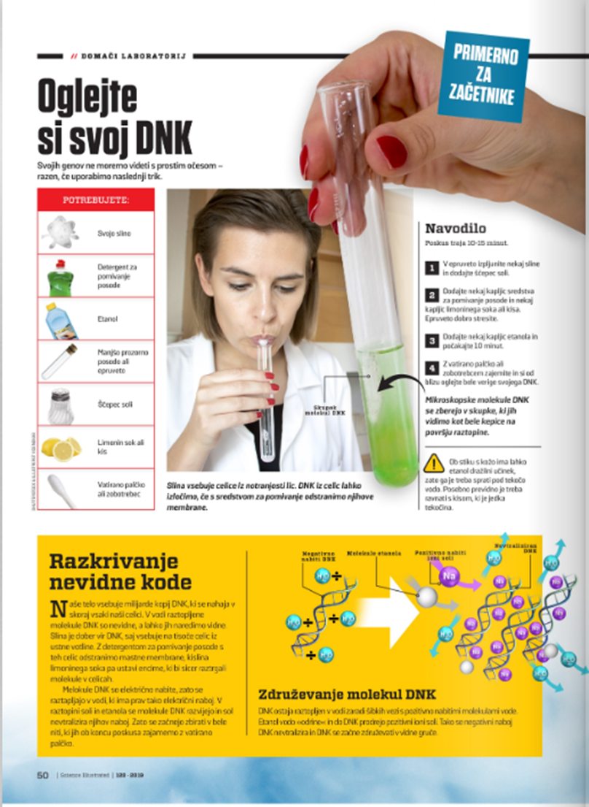

Na voljo sem vam po elektronski pošti (katarina.kunaver@guest.arnes.si) ali po Lo. Polis pošti. Napišite mi, kaj vam je bilo všeč, kaj mislite, da bi lahko bilo bolje, česa je preveč, česa premalo, vaše predloge. Vesela sem vaših sporočil.
Ostanite zdravi. Skupaj zmoremo vse
Veliko zdravčkov vam pošiljam.
Vaša učiteljica Katarina Kunaver
KEMIJA 8
Dragi osmošolec/-ka,
hvala vsem tistim, ki nama pošiljate v pregled izdelke in povabilo vsem tistim, ki tega še niste storili. V prejšnjem gradivu si se poigraval z gesli in s križanko. Pravilno geslo druge naloge je kalcijev karbonat, križanke pa poglej gor. Si bil uspešen? Zadnjič nama je malo zagodel kemijski škrat. Pri enačbi reakcije med natrijem in vodo, nastane seveda vodik, ne voda, kot je pisalo. Vsebina današnjega gradiva so prehodne kovine. Spoznal boš eno izmed najpomembnejših prehodnih kovin. Kot že dvakrat doslej, sva tudi tokrat pripravili domačo nalogo. Odgovore nama pošlji do petka, 24. 4. 2020 na e-naslova: ljubica.jamnik@guest.arnes.si ali mojca.vrtic@guest.arnes.si. Dosegljivi sva tudi na portalu Lo.Polis.

Želiva ti lepe in mirne počitnice.
Ljubica in Mojca

1.Odgovori utrjevanja znanja prejšnjega gradiva

1. a) N
- N
- N
- N
- P

- Ker so zelo reaktivne.
- Kalcijevi Ca ²⁺, magnezijevi Mg²⁺ hidrogenkarbonatni HCO₃⁻

2. Delo z učbenikom
V zvezek zapiši naslov Prehodni elementi. Preberi besedilo iz učbenika na str.88. Odgovore na označena vprašanja si zapiši v zvezek.
- Kakšne so lastnosti prehodnih elementov?
Ker so to prehodne kovine, so torej lastnosti enake, kot smo jih omenjali že pri kovinah. Prehodni elementi se nahajajo se v osrednjem delu periodnega sistema. Nekatere kovine je človeštvo poznalo že pred začetkom štetja.
- Navedi primere teh kovin. Pri vsaki navedi nekaj njenih lastnosti.
Iz železa torej izdelujejo zlitine.
- Kaj so zlitine? Naštej nekaj zlitin.
- Kateri dve kovini sta v bronu?
- Kaj je amalgam?

Preberi še besedilo iz učbenika na str. 89 in odgovori še na naslednja vprašanja.
Železo je torej ena od najpomembnejših kovin.
- Kateri oksidni rudi najpogosteje uporabljamo za pridobivanje železa?
Železo pridobivajo iz rud v plavžih. Pri tem poteče veliko kemijskih reakcij. Oglej si shemo plavža na spodnji skici. Železo se v plavžu pri visokih temperaturah utekočini. Seseda se proti dnu plavža
in nato odteče v kalupe. Staljena žlindra plava na vrhu železa. Žlindro uporabljajo pri gradnji cest.
- Zapiši enačbo reakcije, ki ponazarja pretvorbo hematita, Fe₂O_{3,} v železo.
- Kaj so jekla in zakaj jih uporabljamo namesto čistega železa?
Čisto železo in nekatera jekla na zraku rjavijo.
č) Kaj je rja in kateri pogoji so potrebni za nastanek rje?
d) Kako lahko preprečimo nastanek rje?

- Naloge za utrjevanje
Naloge zapiši v zvezek. Odgovore nama pošlji do petka, 24. 4. 2020.
1. Katere izmed navedenih elementov uvrščamo med prehodne kovine?
a) titan b) svinec c) kositer č) cink d) nikelj
2. Mnoge kovine imajo velik tehnološki pomen. K vsakemu opisu lastnosti oz. uporabe pripiši ime ustrezne kovine. Izbiraj med železom, bakrom, zlatom in živim srebrom.

a) Veliko jo uporabljamo za izdelavo električnih vodnikov.____
b) Na vlažnem zraku rjavi.____
c) Privlači magnet._____

č) Je mehka rumena kovina.______
d) Je rdečerjave barve.____
e) Pri sobnih pogojih je tekočina._____

3. Na urno steklo smo dali predmet iz železa in dodali nekaj vode. Po določenem času smo na predmetu opazili rjo. Nato smo dolili toliko olja, da je bil predmet povsem nad gladino tekočine.
a) Kako vpliva olje na nadaljnji potek rjavenja?_________________________________________

4. Kemijska zmešnjava črk
V zmešnjavi črk poišči (vodoravno ali navpično) imena sedmih kovin in jih zapiši k ustreznemu opisu na desni.
- Najdemo ga v kuhinjski soli______________
- Veliko ga je v bananah__________________
- Pomemben je za rast in razvoj kosti________
- Veliko ga je v polnozrnatih izdelkih_________
- Ena najbolj dragocenih kovin_____________
- Je najbolj uporabljena kovina_____________
- Uporablja se za električne napeljave_______

K | R | I | Ž | Z | B | B | G
A | O | R | E | L | A | R | S
L | J | I | L | A | K | O | I
C | U | C | E | T | E | N | L
I | R | P | Z | O | R | Z | I
J | A | V | O | W | Š | Č | C
T | N | A | T | R | I | J | I
M | A | G | N | E | Z | I | J

- Dodatna gradiva za tistega, ki želi več
www.iRokus.si (Peti element 8 (učbenik), str. 70)
i-učbenik kemija 8 (str.171-175)
http://ekemija.osbos.si/e-gradivo/6-sklop/prehodni_elementi.html

